
Inteligencia Artificial
Ingeniería en Sistemas de Información
Año 2026

Trabajo Práctico N° 2

Entrega Final

GRUPO N° 9
Apellido y Nombres | Dirección de E-Mail
García Chiapparo, Juan Cruz | jgarciachiapparo@frba.utn.edu.ar
Barlasina, Nicolás | nbarlasina@frba.utn.edu.ar
Pérez Pérsico, Lucía | lperezpersico@frba.utn.edu.ar
Bravo, Valentín | vbravo@frba.utn.edu.ar
Contreras, Leonel Arián | lecontreras@frba.utn.edu.ar
Cahué, Facundo | fcahue@frba.utn.edu.ar
Cao, Matías | mcao@frba.utn.edu.ar
Fernandez Ruoff, Nicolás | nfernandezruoff@frba.utn.edu.ar

Fecha de Presentación | 25/10/2026

Universidad Tecnológica Nacional
Facultad Regional Buenos Aires


Clasificación de hongos a partir de imágenes mediante Redes Neuronales Artificiales
Juan Cruz García Chiapparo, Nicolás Barlasina, Lucía Pérez Pérsico, Valentín Bravo, Leonel Contreras, Facundo Cahué, Matías Cao, Nicolás Fernandez Ruoff
Universidad Tecnológica Nacional. Facultad Regional Buenos Aires.
Buenos Aires. Argentina
Resumen. Este trabajo presenta un sistema inteligente que identifica la especie de un hongo a partir de una fotografía, utilizando el dataset público Mushroom Classification de Kaggle. Se entrenaron y compararon tres Redes Neuronales Artificiales con aprendizaje supervisado: un Perceptrón Multicapa con Back Propagation como modelo base y dos Redes Neuronales Convolucionales, de una y de dos capas convolucionales. El problema se acotó a las diez especies con mayor cantidad de imágenes, que se reescalaron a 128 x 128 píxeles, se normalizaron y se dividieron de forma estratificada en 60% para entrenamiento, 20% para validación y 20% para prueba. El modelo se eligió con el conjunto de validación y se evaluó sobre el conjunto de prueba mediante la matriz de confusión y la precisión y recuperación de cada clase. La Red Convolucional con dos capas convolucionales fue la elegida por su desempeño en validación. Sobre el conjunto de prueba alcanzó una exactitud de 51,3%, prácticamente igual a la de la red con una capa convolucional (51,2%) pero con la cuarta parte de los pesos, frente a 36,1% del Perceptrón Multicapa, en un problema de diez clases donde una elección al azar acertaría el 10%.
Palabras Claves: sistemas inteligentes, redes neuronales artificiales, perceptrón multicapa, Back Propagation, redes neuronales convolucionales, clasificación de imágenes, aprendizaje supervisado, clasificación de hongos.
1. Introducción
El problema consiste en identificar de manera automática la especie de un hongo a partir de una fotografía. Para ello se utilizó el dataset Mushroom Classification, publicado en Kaggle, que reúne 83.606 imágenes de 277 especies. La red debe aprender a distinguir cada especie a partir de rasgos visuales como la forma y el color del sombrero, la textura, las láminas, el pie y el entorno donde crece.
Relevancia:
- Salud pública: la confusión entre especies comestibles y tóxicas es una causa frecuente de intoxicaciones graves. Una herramienta de apoyo visual ayuda a orientar a los recolectores aficionados y reduce el margen de error humano.
- Investigación biológica: la identificación manual es lenta y requiere especialistas. Automatizarla facilita el relevamiento de especies y el trabajo de campo de micólogos e investigadores.
En ambos casos el sistema se plantea como una herramienta de apoyo a la identificación y no como un mecanismo para decidir si un hongo es apto para el consumo, ya que un error de clasificación puede tener consecuencias graves.
Características:
- Alta variabilidad dentro de cada clase: un mismo hongo cambia de forma, tamaño y color según su etapa de crecimiento, la humedad, la luz y el sustrato.
- Alta similitud entre clases: especies distintas, incluso una comestible y una tóxica, pueden ser casi idénticas en una fotografía.
- Condiciones de captura heterogéneas: fondos, ángulos, iluminación y calidad de imagen muy variados.
- Gran cantidad de clases: 277 especies, con entre 24 y 444 imágenes cada una.
Estas características impiden resolver el problema con reglas definidas a mano o con software tradicional, por lo que se recurre a Redes Neuronales Artificiales, que aprenden los patrones a partir de ejemplos.
Por ejemplo, un recolector puede creer que encontró un ejemplar de una especie comestible cuando en realidad se trata de una especie tóxica muy parecida. Al fotografiarlo, el sistema indicaría la especie más probable y podría alertarlo de que no corresponde a la que suponía, lo que evitaría una posible intoxicación.
2. Elementos del trabajo y metodología
2.1 Datos
Se utilizó el dataset Mushroom Classification de Kaggle [1], compuesto por 83.606 fotografías en color de 277 especies de hongos, organizadas en una carpeta por especie. La cantidad de imágenes por especie varía entre 24 y 444.
- Atributos de entrada: los valores de los píxeles de cada imagen RGB reescalada a 128 x 128, es decir 49.152 valores por ejemplo.
- Atributo objetivo: la especie del hongo, una variable discreta con un valor por clase.
2.2 Preparación de los datos
- Selección de clases: con 277 especies hay en promedio unas 300 imágenes por clase, una cantidad insuficiente para entrenar desde cero una red que distinga diferencias tan finas. Se conservaron las 10 especies con más imágenes. El criterio depende solo de la cantidad de ejemplos y se aplicó antes de dividir los datos.
- Reescalado: cada imagen se llevó a 128 x 128 píxeles y 3 canales (RGB), de modo que todas tienen el mismo tamaño y la capa de entrada es fija. Las imágenes se guardaron en formato JPG, en una carpeta por clase dentro de cada conjunto.
- Normalización: los valores de los píxeles se llevaron al rango [0, 1] (Min-Max Scaler) dividiéndolos por 255. Esta operación es la primera capa de cada red, por lo que se aplica igual a los tres conjuntos.
- Sin aumento de datos: no se aplicó data augmentation, de modo que las tres arquitecturas se comparan sobre los mismos ejemplos originales.
2.3 Distribución de los datos
Se aplicó muestreo estratificado, que mantiene la proporción de cada especie en los tres conjuntos. Primero se separó el 20% de las imágenes para prueba y luego, del resto, el 25% para validación, lo que da una división de 60% para entrenamiento, 20% para validación y 20% para prueba. El conjunto de validación se utilizó para la parada temprana y para elegir el modelo. El conjunto de prueba se reservó y se utilizó solo después de tomar esa decisión.
Las diez especies elegidas reúnen 4.043 imágenes, entre 389 y 444 por especie, por lo que las clases quedan prácticamente balanceadas (Fig. 1). Ninguna imagen tuvo que descartarse al reescalarlas. La división dio 2.425 imágenes para entrenamiento, 809 para validación y 809 para prueba (Tabla 1). La Fig. 2 muestra una imagen de cada especie.
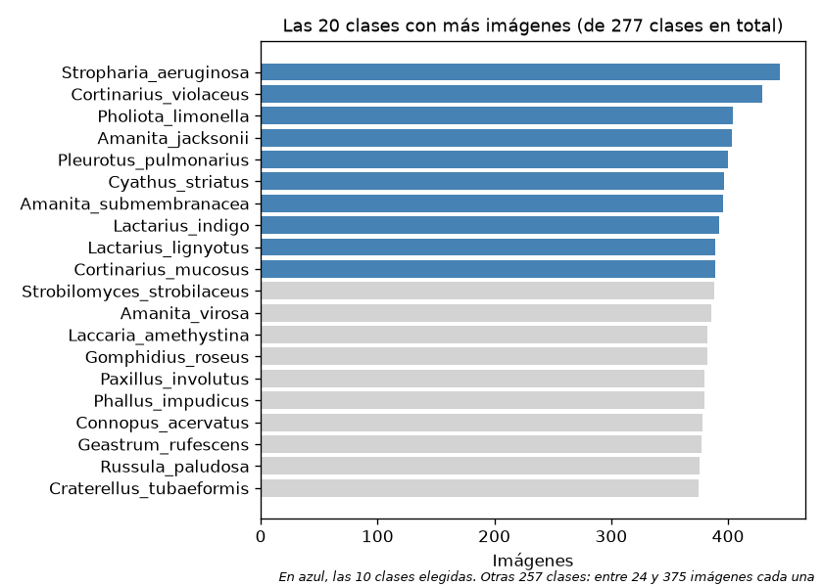
Fig. 1. Cantidad de imágenes de las 20 especies con más ejemplos del dataset. En azul, las 10 especies elegidas.
Tabla 1. Cantidad de imágenes por especie en cada conjunto.
Especie | Entrenamiento | Validación | Prueba | Total
Amanita jacksonii | 241 | 81 | 81 | 403
Amanita submembranacea | 238 | 79 | 79 | 396
Cortinarius mucosus | 233 | 78 | 78 | 389
Cortinarius violaceus | 257 | 86 | 86 | 429
Cyathus striatus | 239 | 79 | 79 | 397
Lactarius indigo | 236 | 78 | 78 | 392
Lactarius lignyotus | 233 | 78 | 78 | 389
Pholiota limonella | 242 | 81 | 81 | 404
Pleurotus pulmonarius | 240 | 80 | 80 | 400
Stropharia aeruginosa | 266 | 89 | 89 | 444
Total | 2.425 | 809 | 809 | 4.043

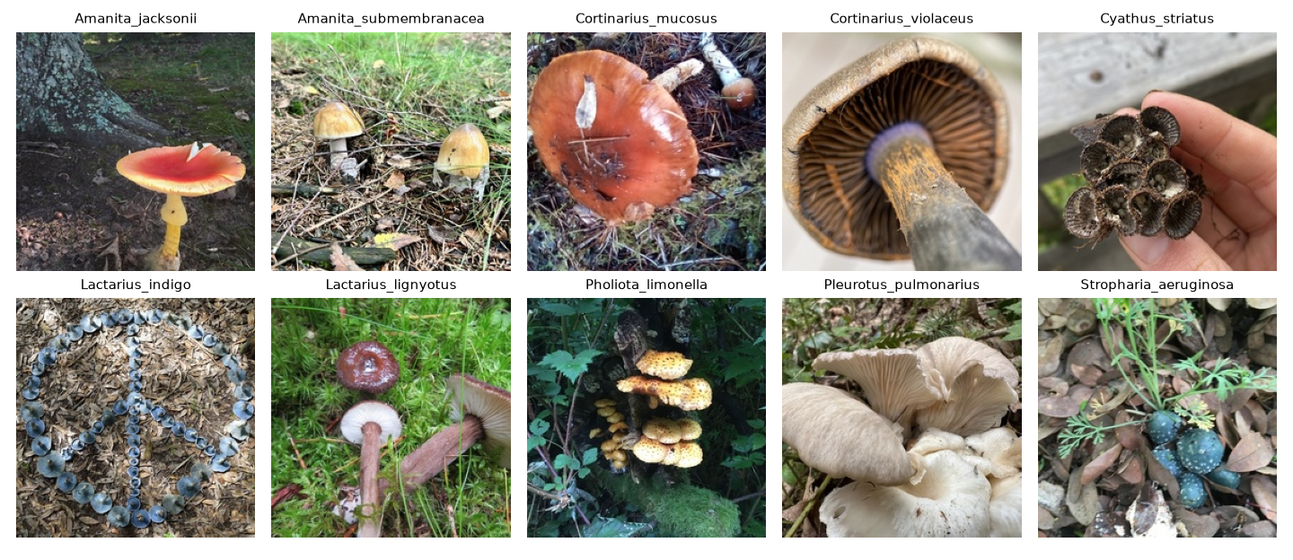
Fig. 2. Una imagen de ejemplo de cada una de las 10 especies, reescalada a 128 x 128 píxeles.
2.4 Configuración del entrenamiento
Las tres redes comparten la siguiente configuración:
- Tipo de red: heteroasociativa, con aprendizaje supervisado offline por corrección de error.
- Capa de salida: una neurona por especie con función Softmax. La salida de cada neurona es la probabilidad de que la imagen pertenezca a esa clase.
- Función de error: entropía cruzada, adecuada para la salida Softmax.
- Algoritmo de optimización: Adam [4], con tasa de aprendizaje 0,0001.
- Gestión de los datos de entrenamiento: Mini-Batch, con lotes de 32 imágenes.
- Cantidad de épocas: hasta 40, con parada temprana. El entrenamiento se detiene si el error de validación no mejora durante 5 épocas y se conservan los pesos de la mejor época.
- Pesos iniciales: aleatorios (inicialización por defecto de Keras), generados con la semilla 42. Además se activó el modo determinista de TensorFlow, para que las operaciones en GPU den siempre el mismo resultado y la corrida sea reproducible.
- Métricas: exactitud, matriz de confusión y precisión y recuperación de cada clase. Para elegir el modelo se utilizó además el F1 macro sobre validación, que promedia por igual el desempeño de todas las clases.
2.5 Herramientas
- Lenguaje y entorno: Python 3 con TensorFlow sobre GPU (NVIDIA GeForce RTX 3060). El notebook también puede ejecutarse en Google Colab con GPU, ya que descarga el dataset de forma automática.
- Librerías: TensorFlow y Keras [5] para construir y entrenar las redes; scikit-learn [6] para la división estratificada y las métricas; pandas y NumPy para el manejo de los datos; Matplotlib y Seaborn para los gráficos; kagglehub para descargar el dataset.
- Asistente de codificación basado en IA: se utilizó Claude (Anthropic), a través de Claude Code, para desarrollar y revisar el código del notebook y como apoyo en la redacción del informe.
3. Resultados
Se realizaron tres entrenamientos con arquitecturas de complejidad creciente, todas vistas en clase: un Perceptrón Multicapa con Back Propagation y dos Redes Neuronales Convolucionales. Los tres comparten la preparación de los datos y la configuración descrita en la sección 2. Para cada uno se presentan el gráfico del error general (loss) y las métricas sobre los datos de entrenamiento y de prueba.
En las matrices de confusión, las filas indican la especie real y las columnas la especie predicha, de modo que los aciertos quedan en la diagonal; los nombres de los géneros se abrevian con su inicial. A la derecha de cada matriz se muestran la precisión y la recuperación de cada especie, en porcentaje.
3.1 Entrenamiento 1: Perceptrón Multicapa con Back Propagation
Modelo y justificación: es la RNA clásica para clasificación vista en clase y se utilizó como modelo base. Recibe la imagen aplanada como vector, por lo que pierde la estructura espacial de los píxeles. Sirve para medir cuánto aporta la convolución en los entrenamientos siguientes.
Topología: capa de entrada de 49.152 neuronas (128 x 128 x 3), dos capas ocultas totalmente conectadas de 256 y 128 neuronas con función ReLU y capa de salida de 10 neuronas con Softmax. En total, 12.617.354 pesos.
Resultados: el entrenamiento se detuvo en la época 14 y se conservaron los pesos de la época 9, la de menor error de validación. A partir de la época 4 el error de entrenamiento siguió bajando mientras el de validación quedó estancado (Fig. 3), una señal de sobreajuste. La exactitud fue de 67,5% sobre entrenamiento y de 36,1% sobre prueba (Fig. 4 y 5). Sobre prueba, la red concentra sus predicciones en pocas especies: a Cortinarius violaceus le atribuye 27 imágenes de Stropharia aeruginosa, 26 de Lactarius lignyotus y 24 de Cyathus striatus, por lo que recupera el 68,6% de esa especie, pero con una precisión de solo 31,7%. En cambio, Cyathus striatus (11,4%), Stropharia aeruginosa (14,6%) y Lactarius lignyotus (15,4%) casi no se reconocen.
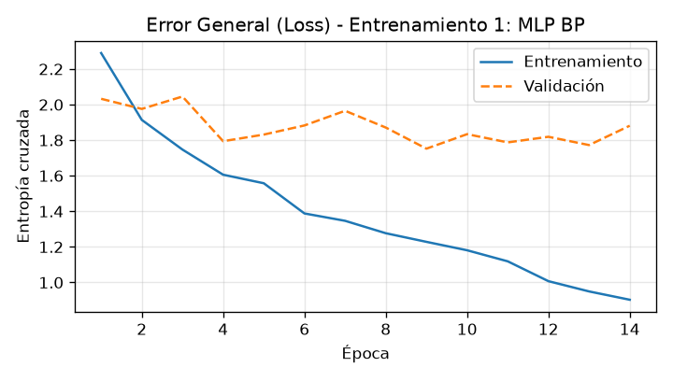
Fig. 3. Error general (entropía cruzada) por época del Perceptrón Multicapa, sobre los conjuntos de entrenamiento y validación.
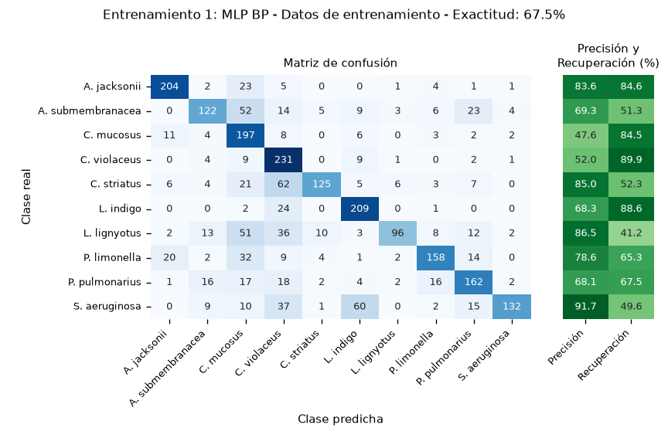
Fig. 4. Matriz de confusión, precisión y recuperación del Perceptrón Multicapa sobre los datos de entrenamiento.
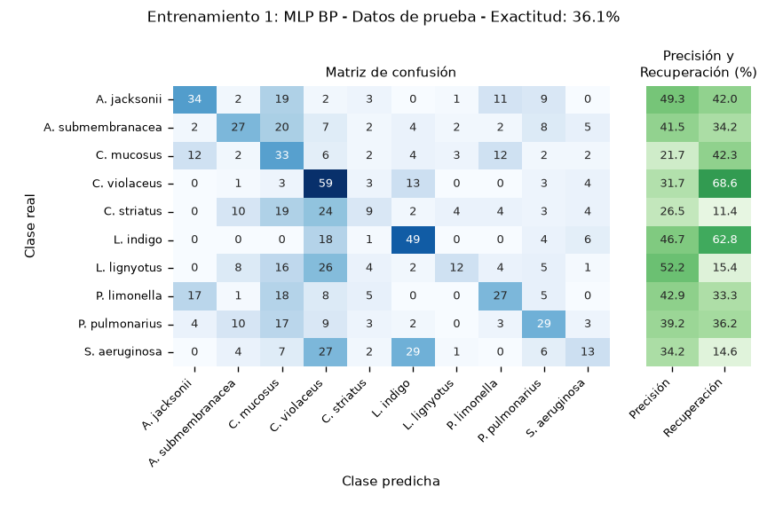
Fig. 5. Matriz de confusión, precisión y recuperación del Perceptrón Multicapa sobre los datos de prueba.
3.2 Entrenamiento 2: Red Convolucional con una capa convolucional
Modelo y justificación: la red convolucional está orientada al procesamiento de imágenes [2, 3]. Sus filtros comparten pesos y recorren la imagen detectando bordes, colores y texturas en píxeles vecinos, sin importar su posición. Con una sola capa convolucional se evalúa cuánto mejora el resultado respecto del perceptrón multicapa.
Topología: entrada de 128 x 128 x 3; una capa convolucional con 32 filtros de 3 x 3 (etapa de convolución), función ReLU (etapa detector) y Max Pooling de 2 x 2 (etapa de pooling), que genera 32 mapas de 63 x 63; capa Reshape que los aplana en un vector de 127.008 valores; capa lineal de 128 neuronas con ReLU y capa de salida de 10 neuronas con Softmax. En total, 16.259.338 pesos, de los cuales 896 pertenecen a los filtros.
Resultados: el entrenamiento se detuvo en la época 24 y se conservaron los pesos de la época 19 (Fig. 6). La exactitud fue de 93,8% sobre entrenamiento y de 51,2% sobre prueba (Fig. 7 y 8), 15,1 puntos más que el Perceptrón Multicapa. La diferencia entre entrenamiento y prueba, de 42,6 puntos, es la mayor de los tres modelos: la capa lineal, que recibe un vector de 127.008 valores y concentra casi todos los pesos, memoriza los ejemplos de entrenamiento. La confusión más frecuente se da entre las dos especies azuladas: 29 imágenes de Lactarius indigo se clasifican como Stropharia aeruginosa y 16 en el sentido inverso. Cortinarius mucosus es la especie con menor precisión (28,9%): la red le atribuye imágenes de Amanita submembranacea, Lactarius lignyotus y Pleurotus pulmonarius.
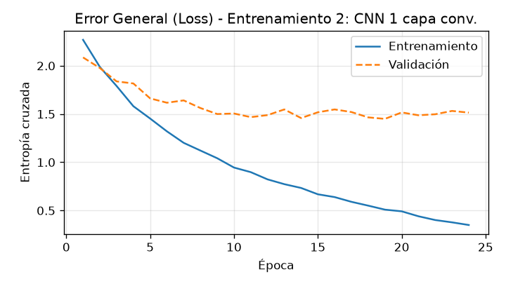
Fig. 6. Error general (entropía cruzada) por época del Entrenamiento 2 (una capa convolucional), sobre los conjuntos de entrenamiento y validación.
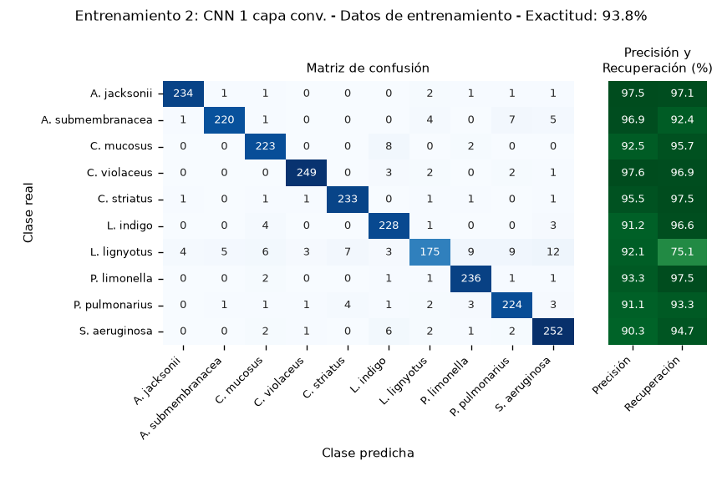
Fig. 7. Matriz de confusión, precisión y recuperación del Entrenamiento 2 (una capa convolucional) sobre los datos de entrenamiento.
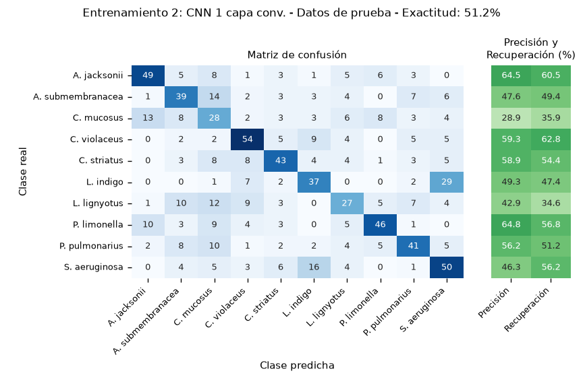
Fig. 8. Matriz de confusión, precisión y recuperación del Entrenamiento 2 (una capa convolucional) sobre los datos de prueba.
3.3 Entrenamiento 3: Red Convolucional con dos capas convolucionales
Modelo y justificación: la segunda capa convolucional trabaja sobre los mapas de la primera, lo que permite combinar rasgos simples en formas y texturas más complejas, como las láminas o las escamas del sombrero. Además, el segundo pooling reduce el vector que llega a las capas lineales, por lo que la red tiene menos pesos que la anterior.
Topología: entrada de 128 x 128 x 3; primera capa convolucional con 64 filtros de 3 x 3, ReLU y Max Pooling de 2 x 2; segunda capa convolucional con 32 filtros de 3 x 3, ReLU y Max Pooling de 2 x 2, que deja 32 mapas de 30 x 30; capa Reshape a un vector de 28.800 valores; capa lineal de 128 neuronas con ReLU y capa de salida de 10 neuronas con Softmax. En total, 3.708.074 pesos.
Resultados: el entrenamiento se detuvo en la época 15 y se conservaron los pesos de la época 10 (Fig. 9). Es la red con menor error de validación (1,37, frente a 1,45 y 1,75 de las otras dos) y la de menor diferencia entre entrenamiento y prueba (27,7 puntos), pese a tener menos de la cuarta parte de los pesos de la red con una capa convolucional. La exactitud fue de 79,0% sobre entrenamiento y de 51,3% sobre prueba (Fig. 10 y 11). La confusión más frecuente vuelve a ser Lactarius indigo clasificado como Stropharia aeruginosa (33 imágenes). A diferencia de la red anterior, esta red sobreasigna algunas especies: predice Stropharia aeruginosa en 139 imágenes y Lactarius lignyotus en 119, cuando el conjunto de prueba tiene 89 y 78, lo que baja su precisión a 38,1% y 33,6%. Cortinarius mucosus es la especie con menor recuperación (26,9%).
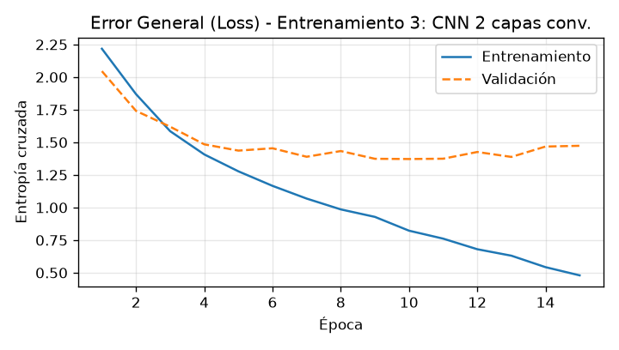
Fig. 9. Error general (entropía cruzada) por época del Entrenamiento 3 (dos capas convolucionales), sobre los conjuntos de entrenamiento y validación.
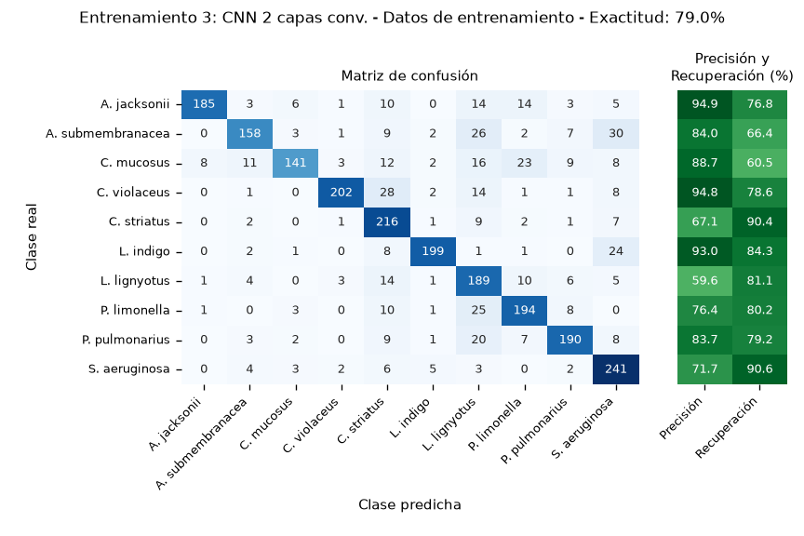
Fig. 10. Matriz de confusión, precisión y recuperación del Entrenamiento 3 (dos capas convolucionales) sobre los datos de entrenamiento.
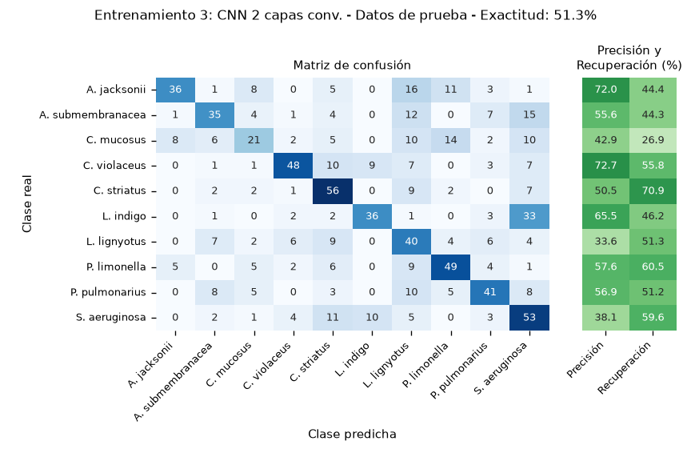
Fig. 11. Matriz de confusión, precisión y recuperación del Entrenamiento 3 (dos capas convolucionales) sobre los datos de prueba.
4. Discusión
La Tabla 2 resume los tres entrenamientos. Las métricas de validación son las que se usaron para elegir el modelo; las de prueba se calcularon recién después de tomar esa decisión.
Tabla 2. Comparación de los tres entrenamientos.
 | MLP BP | CNN 1 capa | CNN 2 capas
Pesos | 12.617.354 | 16.259.338 | 3.708.074
Épocas (mejor época) | 14 (9) | 24 (19) | 15 (10)
Error de validación (mínimo) | 1,75 | 1,45 | 1,37
Exactitud entrenamiento | 67,5% | 93,8% | 79,0%
Exactitud validación | 37,4% | 51,9% | 54,3%
F1 macro validación | 34,6% | 51,8% | 54,4%
Exactitud prueba | 36,1% | 51,2% | 51,3%
F1 macro prueba | 34,4% | 51,2% | 51,4%
Diferencia entrenamiento - prueba | 31,4 puntos | 42,6 puntos | 27,7 puntos

De la comparación surgen cuatro elementos de interés:
- La convolución es lo que más aporta: pasar del Perceptrón Multicapa a una red con una sola capa convolucional sube la exactitud de prueba de 36,1% a 51,2%. El perceptrón recibe cada píxel como una entrada independiente, de modo que un mismo rasgo desplazado unos píxeles es para él un patrón distinto. Con unas 240 imágenes de entrenamiento por especie no llega a aprender esa invariancia, y sus predicciones se concentran en pocas especies. Los filtros convolucionales, en cambio, comparten pesos y detectan el mismo borde o textura en cualquier posición.
- La segunda capa convolucional iguala el resultado con muchos menos pesos: la red con dos capas convolucionales fue la mejor en validación (exactitud de 54,3% contra 51,9%) y por eso se la eligió, pero sobre prueba las dos redes convolucionales quedaron prácticamente empatadas (51,3% y 51,2%). Con 809 imágenes de prueba, una diferencia de pocos puntos porcentuales está dentro de la variación esperable por la muestra, por lo que la ventaja en validación no alcanza para afirmar que una red sea más precisa que la otra. Lo que sí las distingue es cómo llegan a ese resultado: la red de dos capas usa 3.708.074 pesos, menos de la cuarta parte que la de una capa (16.259.338), y su diferencia entre entrenamiento y prueba es de 27,7 puntos contra 42,6. El segundo pooling reduce el vector que llega a la capa lineal de 127.008 a 28.800 valores, lo que limita la capacidad de memorizar.
- Las tres redes sobreajustan: en los tres gráficos del error general, el error de entrenamiento baja de forma sostenida mientras el de validación se estanca a partir de las primeras épocas, y la exactitud de entrenamiento supera a la de prueba por entre 28 y 43 puntos. La parada temprana evitó que el sobreajuste avanzara, al detener el entrenamiento y conservar los pesos de la época con menor error de validación.
- El color domina las confusiones: la confusión más frecuente de las dos redes convolucionales se da entre Lactarius indigo y Stropharia aeruginosa, las dos especies azuladas del conjunto, que el perceptrón también confunde. Cortinarius mucosus, de sombrero anaranjado, se confunde sobre todo con las dos especies de Amanita y con Pholiota limonella, de sombreros en tonos amarillos a rojizos: es la especie con menor precisión en la red de una capa (28,9%) y la de menor recuperación en la de dos (26,9%).
¿El Sistema Inteligente propuesto resuelve satisfactoriamente el problema? Solo en parte. El modelo elegido acierta la especie en el 51,3% de las imágenes de prueba, unas cinco veces lo que se obtendría eligiendo al azar entre diez especies (10%), lo que muestra que la red aprendió rasgos visuales útiles. Sin embargo, aproximadamente la mitad de las imágenes se clasifica mal. En un dominio donde confundir una especie comestible con una tóxica puede tener consecuencias graves, ese nivel de error no alcanza ni siquiera para una herramienta de apoyo. Además, el problema se acotó a 10 de las 277 especies del dataset.
¿Cómo se compara con otros métodos disponibles? Las tres redes se entrenaron desde cero, con pocas imágenes por especie y una resolución de 128 x 128 píxeles. El enfoque habitual para identificar especies a partir de fotografías es el aprendizaje por transferencia: partir de una red convolucional profunda preentrenada con millones de imágenes, como las del conjunto ImageNet, y ajustar solo sus últimas capas. Esas redes ya traen aprendidos filtros de bordes, texturas y formas, por lo que necesitan muchos menos ejemplos por clase y suelen superar ampliamente a una red pequeña entrenada desde cero. Las aplicaciones de identificación de hongos y plantas disponibles se basan en modelos de ese tipo, entrenados con muchas más imágenes. Frente a ellas, el sistema propuesto es un prototipo académico.
¿Qué se podría hacer para mejorar los resultados? Con más tiempo y recursos se podría:
- Aumento de datos: aplicar rotaciones, volteos, recortes y cambios de brillo, para que la red vea más variantes de cada especie y sobreajuste menos.
- Regularización: agregar capas de Dropout o penalización L2 de los pesos, o reemplazar el aplanado por un Global Average Pooling, que reduce drásticamente los pesos de la capa lineal.
- Redes más profundas: más capas convolucionales y normalización por lotes (Batch Normalization).
- Aprendizaje por transferencia: partir de una red preentrenada, como se describió en el punto anterior.
- Más datos y más resolución: reunir más imágenes por especie y trabajar con imágenes más grandes, para conservar detalles finos como las láminas o las escamas del sombrero.
- Evaluación más robusta: repetir los entrenamientos con distintas semillas o usar validación cruzada, para saber si las diferencias entre modelos son reales o se deben a la muestra.
- Informar la confianza: aprovechar las salidas Softmax para mostrar las especies más probables con su probabilidad y advertir al usuario cuando la confianza de la red es baja.
5. Conclusiones
Conclusiones de la implementación del Sistema Inteligente. Se implementó un sistema que identifica la especie de un hongo entre diez posibles a partir de una fotografía, mediante Redes Neuronales Artificiales con aprendizaje supervisado. Se eligió la Red Convolucional con dos capas convolucionales, que fue la mejor en validación y sobre datos nunca vistos alcanzó una exactitud de 51,3% y un F1 macro de 51,4%, el mismo nivel que la red de una capa convolucional pero con la cuarta parte de los pesos y menos sobreajuste. El resultado es muy superior al azar, pero todavía insuficiente para un uso real, por lo que el sistema debe entenderse como un prototipo.
Relación entre los resultados y la teoría vista en clase. Los resultados confirman que las redes convolucionales son más adecuadas para imágenes que el Perceptrón Multicapa: al compartir pesos y procesar vecindarios de píxeles conservan la estructura espacial que el perceptrón pierde al aplanar la imagen. La segunda capa convolucional, junto con su pooling, redujo la dimensión de los datos y la cantidad de pesos sin perder desempeño. También se observó el sobreajuste que la teoría anticipa cuando la red tiene muchos pesos en relación con la cantidad de ejemplos, y la utilidad del conjunto de validación para detener el entrenamiento a tiempo.
Problemas encontrados durante la implementación y estrategias de resolución:
- Pocas imágenes por especie: con 277 especies y unas 300 imágenes en promedio, entrenar desde cero no era viable. Se acotó el problema a las 10 especies con más imágenes, con un criterio que depende solo de la cantidad y que se aplicó antes de dividir los datos.
- Imágenes heterogéneas: las fotografías tenían distintos tamaños y formatos. Se reescalaron todas a 128 x 128 píxeles en RGB, se guardaron en JPG y se verificó que ninguna estuviera dañada.
- Sobreajuste temprano: las redes memorizaban los datos de entrenamiento en pocas épocas. Se usó parada temprana sobre el error de validación, conservando los pesos de la mejor época.
- Resultados no reproducibles: algunas operaciones en GPU no son deterministas, por lo que dos corridas con la misma semilla daban números distintos. Se activó el modo determinista de TensorFlow.
- Evaluación sin sesgo: para no elegir el modelo mirando los datos de prueba, la decisión se tomó con el conjunto de validación y el de prueba se usó recién al final.
Lecciones aprendidas:
- La arquitectura importa más que la cantidad de pesos: la red con menos pesos igualó a una con cuatro veces más y sobreajustó menos.
- La preparación de los datos es tan importante como el modelo: dividir de forma estratificada antes de procesar y aplicar la misma normalización a los tres conjuntos evita comparaciones engañosas.
- La exactitud sola no alcanza: la matriz de confusión y la precisión y recuperación por clase muestran qué especies se confunden y cuáles la red sobreasigna, algo que la exactitud global no revela.
- Las diferencias pequeñas entre modelos deben tomarse con cautela: la ventaja de la red elegida en validación no se repitió en prueba. Separar validación y prueba permitió advertirlo.
6. Referencias
1. tinkhoav (s.f.). Mushroom Classification [dataset]. Kaggle. https://www.kaggle.com/datasets/tinkhoav/mushroom-classification
2. Goodfellow, I., Bengio, Y., Courville, A. (2016). Deep Learning. MIT Press.
3. LeCun, Y., Bengio, Y., Hinton, G. (2015). Deep learning. Nature, 521, 436-444.
4. Kingma, D. P., Ba, J. (2015). Adam: A Method for Stochastic Optimization. International Conference on Learning Representations (ICLR).
5. Chollet, F. y otros (2015). Keras. https://keras.io
6. Pedregosa, F. y otros (2011). Scikit-learn: Machine Learning in Python. Journal of Machine Learning Research, 12, 2825-2830.
7. Cátedra de Inteligencia Artificial, UTN FRBA (2026). Apuntes de clase: Redes Neuronales Artificiales.
Repositorio del trabajo: https://github.com/ValentinEnnioBravo/tp-ia-2026-grupo-9. Incluye el código fuente (notebook de Python) y los conjuntos de entrenamiento, validación y prueba en formato JPG.

